|  |  |
| --- | --- |
| السنة الدراسية:2023-2024 | المجال التعلمي: المخططات الانسيابية والخوارزميات |
| شعبة ج م ع ت | الوحدة التعلمية: التعليمات الأساسية |

**ملخص الدرس:**

1. **الإسناد Affectation**

عملية الإسناد تسمح بإعطاء قيمة معينة لمتغير، نرمز لها بالرمز (←)، في عملية الإسناد يجب مراعاة ما يلي :

* على يسار الرمز نجد اسم المتغير.
* على يمين الرمز نجد قيمة أو عبارة حسابية من نفس نوع المتغير.

**مثال 1 :**

Algorithme Exmpl_1;

Var

A, B, C : entier,

Début

A ← 7 ;

B ← 17 ;

A ← B ;

B ← A + 5 ;

C ← A + B ;

C ← B – A

Fin.

أعطي قيم المتغيرات A،B و C بعد إجراء الخوارزمية التالية :

**مثال 2 :**

أكتب الخوارزمي الذي يسمح بتبديل قيمة متغيرين صحيحين A و B.

من الخطأ كتابة :

**A ← B**

**B ← A**

بهذه الكتابة نفقد قيمة أحد المتغيرين، فمن المستحسن الاستعانة بمتغير ثالث C كوسيط لإجراء التبديل :

**C ← A**

**A ← B**

**B ← C**

1. **تعليمة قراءة (lire)**

تسمح بإدخال قيم المتغيرات لاستعمالها في الخوارزمية، تكتب بالصيغة التالية :

Lire (اسم المتغير)

بحيث يتوقف تنفيذ الخوارزمي أمام التعليمة lire حتى يتم إدخال قيمة المتغير أو المتغيرات الموجودة بين قوسين التعليمة و الضغط على الزر Entrée .

1. **تعليمة الكتابة (écrire)**

تسمح بإظهار النتائج أو قيمة المتغيرات أو نتائج العبارات أو التعليقات (commentaires) على الشاشة لتسهيل الحوار.

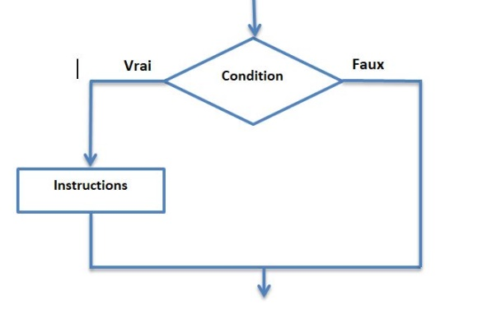لإظهار قيمة المتغير A مثلا يكفي كتابة العبارة :

Ecrire (A)

لإظهار تعليق يوضع بين علامة الاقتباس أو فاصلة عليا مثل :

Ecrire("إعلام آلي")

1. **التعليمة الشرطية Instruction conditionnelle**

تتطلب الخوارزمية في بعض الحالات أثناء الكتابة إلى بعض التعليمات غير متسلسلة يطلق عليها اسم التعليمات الشرطية التي تقيد بشرط معين، إذا تحقق هذا الأخير نقوم بعملية و إلا نقوم بعملية أخرى. نميز نوعين من التعليمات الشرطية هما:

1. **التعليمة الشرطية البسيطة**: إذا تحقق الشرط تنفذ التعليمة

الشكل النظامي**:**

**Si** < Condition> **alors**

< Instructions>

**Finsi**

1. **التعليمة الشرطية الاختيارية**: إذا تحقق الشرط تنفذ مجموعة من التعليمات و إلا تنفذ مجموعة أخرى من التعليمات.

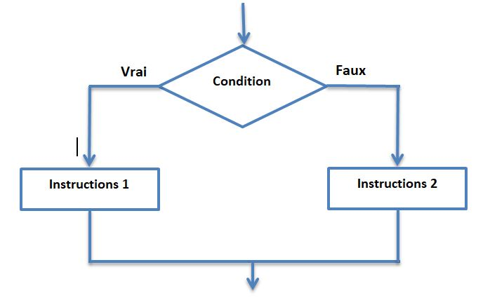الشكل النظامي**:**

**Si** < Condition> **alors**

<liste d’instructions 1>

**sinon**

<liste d’instructions 2>

**Finsi**

1. **التعليمة التكرارية Instruction répétitive**

يستعمل هذا النوع لتكرار تنفيذ مجموعة من التعليمات، يرتبط هذا التكرار بتحقق شرط معين و مادام هذا الشرط محققا يعاد تنفذ مجموعة من التعليمات.

هناك نوعين من التعليمات التكرارية:

1. **التعليمة التكرارية Tant que**

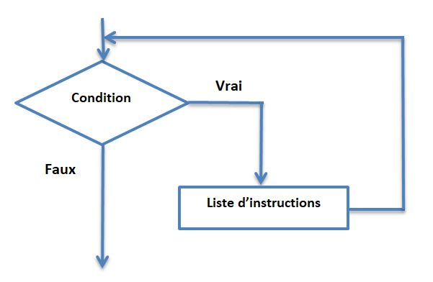في حالة عدم معرفة عدد التكرارات لتنفيذ التعليمات و ارتباط التكرار بتحقيق شرط معين  
 نستعمل الحلقة **Tant que**

الشكل النظامي:

**Tant que** < Condition> **faire**

<Liste d’instructions >

**Fin tant que**

مثال: اكتب خوارزمية التي تسمح بإدخال كلمة السر للهاتف وطباعة «Erreur» إلى غاية إدخال الرقم 1234 تطبع عند اذن عبارة "Mot de passe correct".

**Algorithme** Mot_de_pass ;

**Var** Mp: entier ;

**Début**

**Ecrire** ("entrer le mot de passe " );

**Lire**(Mp) ;

**Tant que** (Mp<>1234) faire

Ecrire (‘Erreur’) ;

Lire(Mp) ;

**Fin tant que** ;

**Fin**

1. **التعليمة التكرارية Pour**

عند معرفة عدد التكرارات في تنفيذ التعليمات نستعمل التعليمة " Pour" بعداد التي تتوقف عند وصول العداد إلى قيمته النهائية

الشكل النظامي:

**Pour** < variable> **de** < val initial> **allant à** < val finale > **Faire**

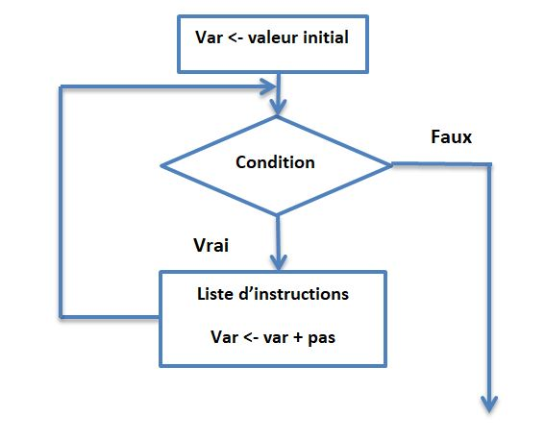<Liste d’instructions >

**FinPour**

**مثال:**

اكتب الخوارزمية التي تسمح بإظهار عبارة "السلام عليكم" 20مرة.

**Algorithme** AfficherMsg

**Var** i : Entier;

**Debut**

**Pour** i **de** 1 **allant a** 20 **faire**

Ecrire (‘السلام عليكم’) ;

**FinPour**

**Fin**